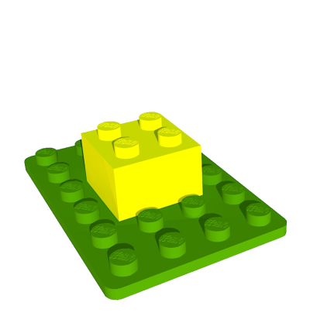
Pour décrire un choix de solution technique et se faire comprendre, on utilise…

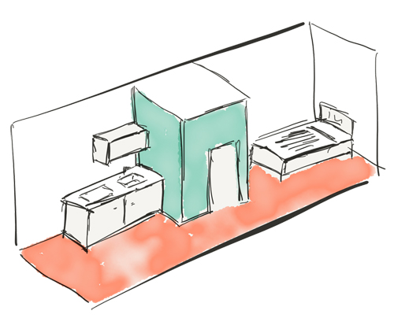  … une représentation simple, à main levée. | 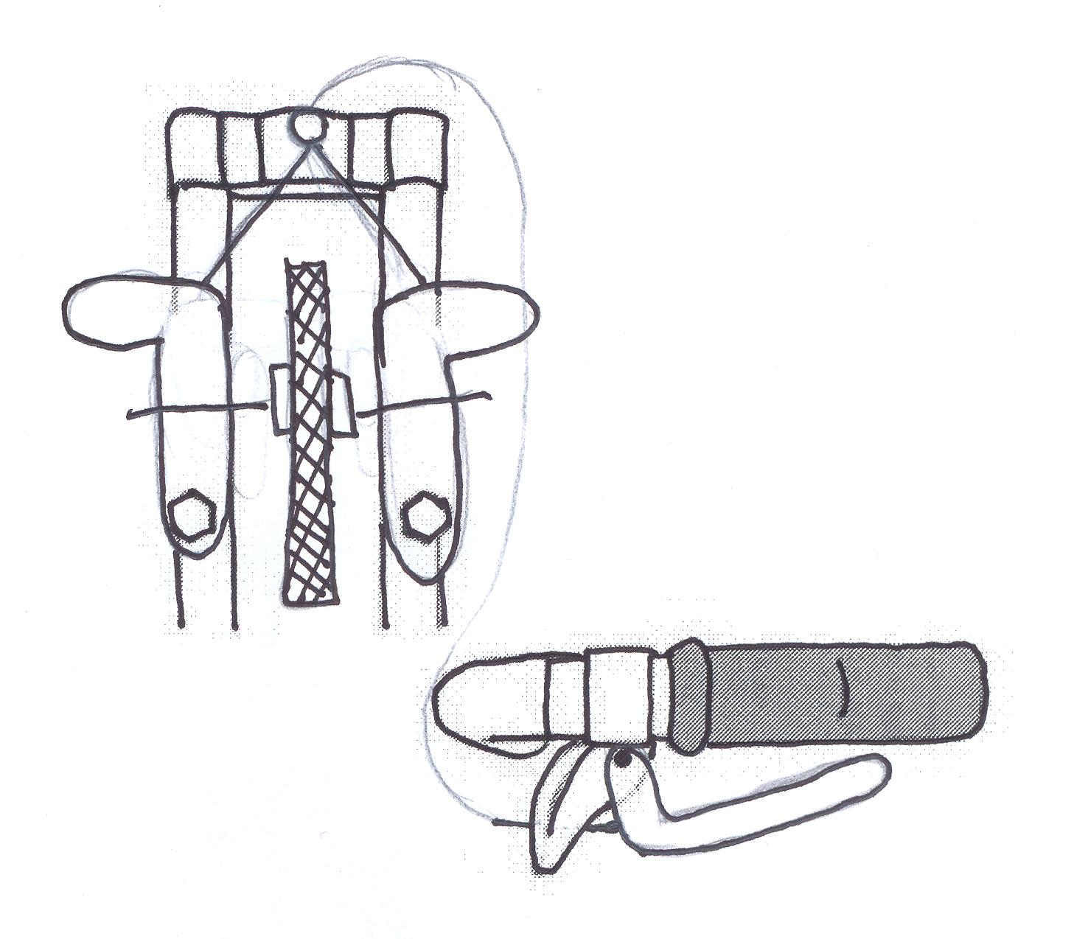  CROQUIS |   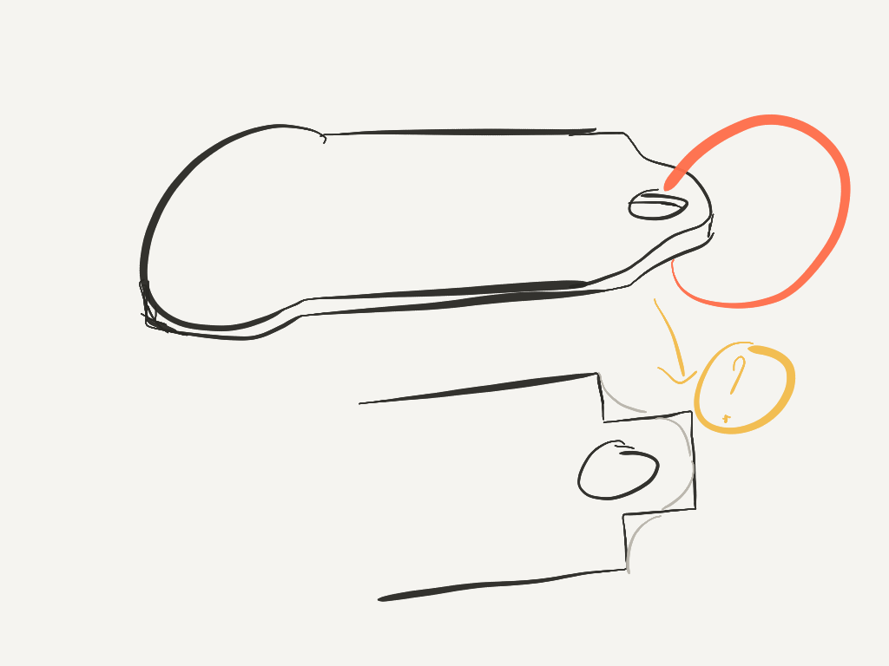  Pour faire un croquis le concepteur peut utiliser des applications et un stylet  Exemples :    Paper  Autodesk SketchBook
Mais attention, cette représentation peut contenir des informations inutiles pour l'explication du fonctionnement.
De plus, selon la qualité du croquis et des représentations de chacun, il peut être difficilement compréhensible.
On peut, pour une meilleure communication, utiliser…

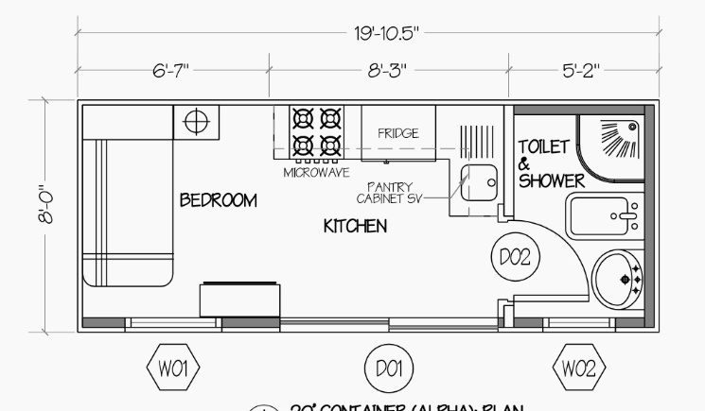  … une représentation normalisée qui a l'avantage de :  - ne dessiner que les éléments essentiels à la description  - utiliser un langage compréhensible par les initiés  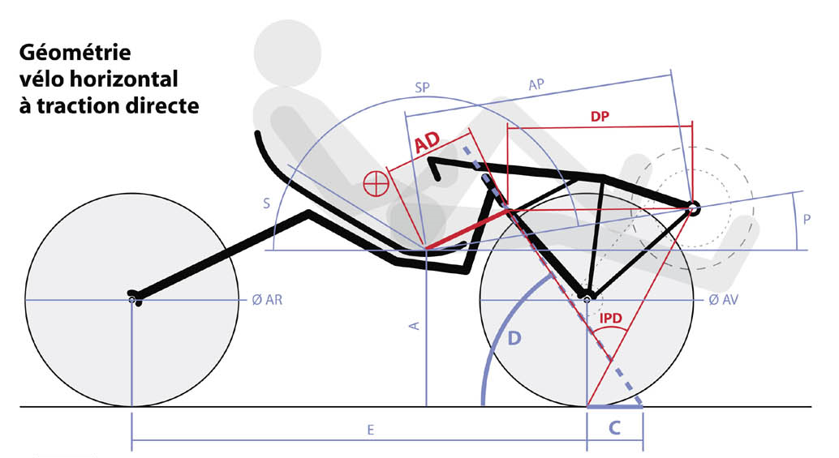  - uniformiser les différentes solutions | 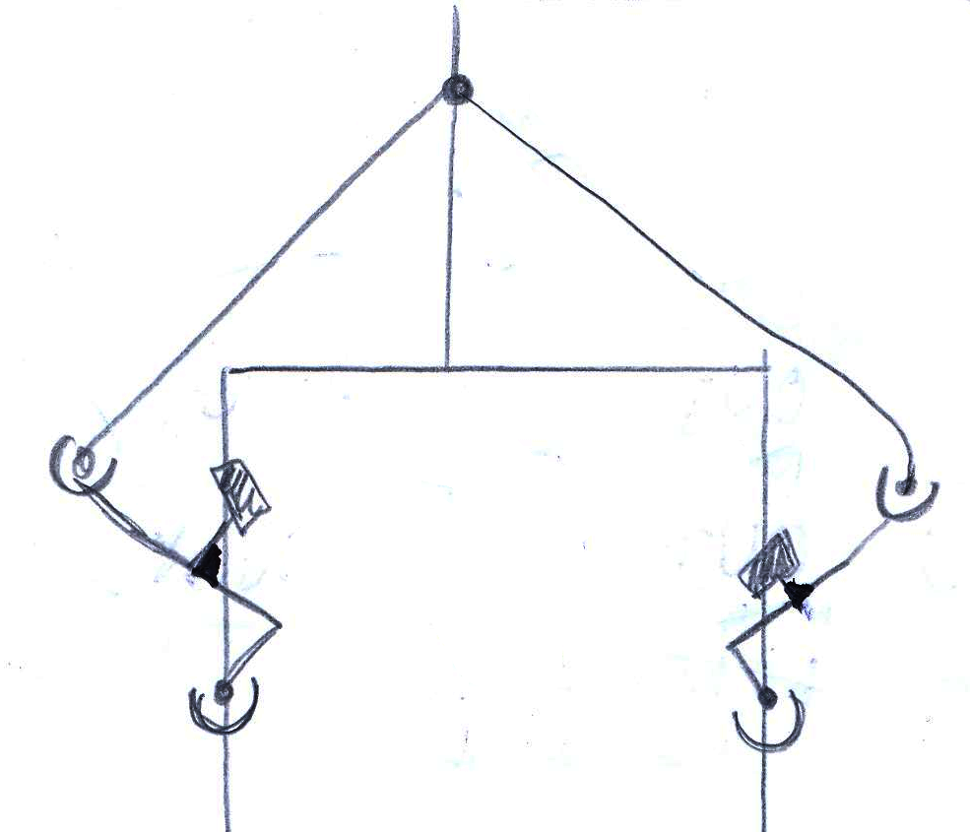  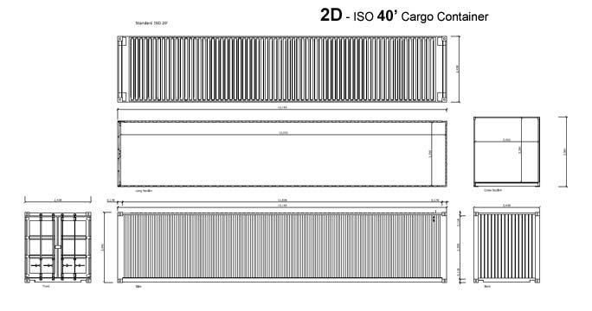  SCHÉMAS (PLANS)

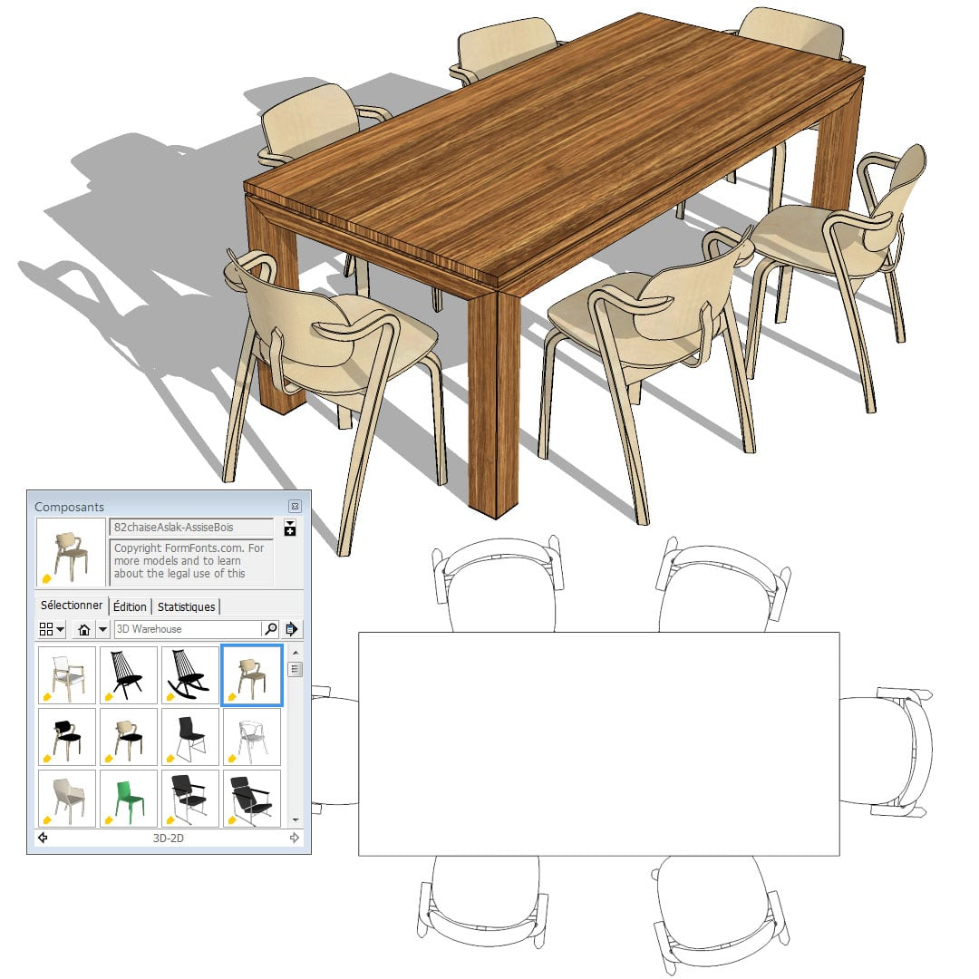
Pour créer des dessins normalisés en 2D, le concepteur peut utiliser un logiciel de Conception Assistée par Ordinateur (CAO).

Exemples :
Avec Sketchup, utiliser la barre des vues et dans le menu caméra > projection parallèle

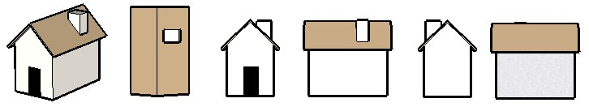
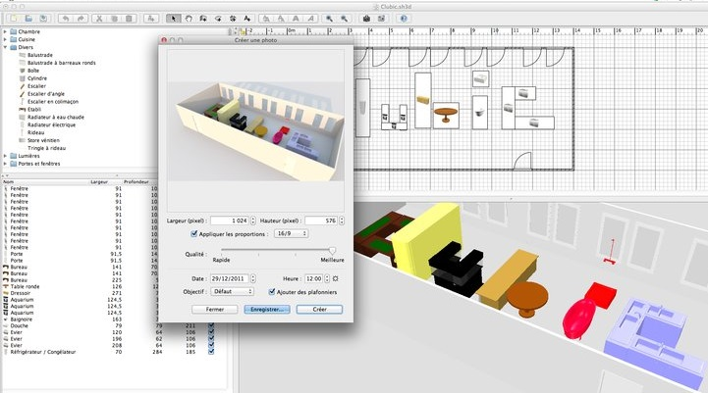

Avec Sweet Home 3D, dessiner directement le plan en 2D (la 3D associée se dessine en même temps)

